Ассорти-путешествие по страницам книг-юбиляров
«Добрый мир любимых книг»:
- 90 лет «Винни Пух», Милн
- 145 лет «Алиса в Зазеркалье», Кэрролл
-140 лет «Приключения Тома Сойера», Твен
- 95 лет «Приключения Чиполлино», Родари
Книги — корабли мысли,
странствующие по волнам времени и
бережно несущие свой драгоценный груз
от поколения к поколению.
Фрэнсис Бэкон
.
Наступающий год пройдет под знаком Красной Обезьяны. Астрологи предвещают, что данное время будет отличаться непосредственностью и непостоянством.
Юбилеи писателей в 2016 год — это главная основа творческого периода времени. Важно отметить, что наступающее время полностью посвящено культурным ценностям, потому знаменательные даты и юбилеи очень памятны и важны в наступающем моменте.
Это сказки зарубежных авторов - настоящая кладовая самых увлекательных и интересных детских сказок, собранных со всего света. Вам сегодня будут представлены классики мировой детской литературы, и с произведениями не столь известных, но не менее интересных авторов.
Кругозор ребенка невозможно считать всесторонне развитым без ознакомления с «бриллиантами» зарубежной литературы. Сказки Андерсена, братьев Гримм, Вильгельма Гауфа, Шарля Перро составляют «золотой» фонд сказок во всем мире. И пусть «Маленького Принца» Сент-Экзюпери малыши прочитать в первый раз самостоятельно не смогут, но зато в эту книгу можно окунуться в разном возрасте с разной глубиной понимания, равно как и в «Алису в зазеркалье» Льюиса Кэрролла.
Огромное количество гениальных произведений для детей отличается разноплановым ассорти в направлениях тематик и художественных приемов. «Тайны анатомии» от американского иллюстратора научной литературы – Кэрол Доннер поражают простотой изложения и одновременно детальной прорисовкой анатомических особенностей, как в описании, так и в картинках. Астрид Линдгрен и Марика Туве Янссон – писательницы, которые смогли создать целый мир для героев своих книг.
Джек Лондон, Джеймс Хэрриот, Джеральд Даррел познакомят детей с неведомыми тропами животного мира, а по страницам приключенческой литературы Жюля Верна, Джонатана Свифта, Рудольфа Эриха Распе можно путешествовать в мир фантазий практически бесконечно!

Из года в год отмечаются юбилеи известных писателей, поэтов, драматургов и других деятелей, оставивших свой след в мировой литературе. 2016 год достаточно богат на юбилеи известных писателей и поэтов. ...
Книги – юбиляры зарубежных авторов 2016 года
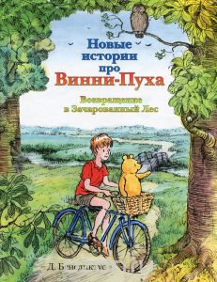
В этом году будут отмечать юбилеи со дня рождения следующих писателей:
23 октября — 95-летний юбилей со дня рождения Джанни Родари. Перу итальянского автора принадлежат произведения, любимые детьми во всем мире.
90 лет - Милн А. А. «Винни Пух» (1926)
135 лет - Коллоди К. «История Пиноккио» (1881)
290 лет Свифт Дж. «Путешествия в некоторые отдаленные страны света Лемюэля Гулливера, сначала хирурга, а потом капитана нескольких кораблей» (1726)
30 декабря — 150 лет со дня рождения Джозефа Редьярда Киплинга. Английский писатель, автор «Книги джунглей». Первый английский лауреат Нобелевской премии по литературе (1907 г.).
5 декабря — 115 лет со дня рождения американского кинорежиссёра, художника Уолта Диснея (Дисни, 1901—1966)
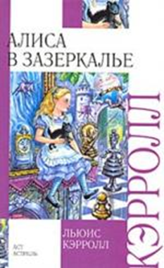
17 февраля — 110 лет со дня рождения Агнии Львовны Барто. Русская поэтесса, детские стихи которой знают наизусть и современные дети.
14 июня — 205 лет со дня рождения американской писательницы Гарриэт Бичер-Стоу (1811—1896)
140 лет - Твен Марк «Приключения Тома Сойера» (1876)
145 лет - Кэрролл Л. «В Зазеркалье» (1881) В переводах на русский язык : «Алиса в Зазеркалье»; «Сквозь зеркало и что там увидела Алиса, или Алиса в Зазеркалье»
Ещё для детей писали книги: Редгъярд Киплинг, Джанни Родари, Астрид Линдгрен и многие другие писатели.
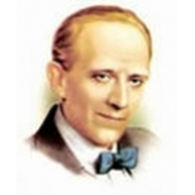
Не менее интересны и увлекательны книги писателей, с которыми я вас сегодня познакомлю. и сегодня мы решили представить самые лучшие, на наш взгляд, детские произведения зарубежных авторов. Эти произведения наиболее удачны для детского чтения. Герои книг помогут вашему ребенку научиться отличать правильное поведение от неправильного, правильно реагировать на те или иные обстоятельства, и, кроме того, развить воображение и внимание.
"Винни-Пух и все-все-все".
А́лан Алекса́ндр Милн
(18 января 1882 — 31 января 1956)
—английский писатель, автор повестей о «медведе с опилками в голове» — Винни-Пухе. Родился в лондонском районе Килбёрн. Принимал участие в Первой мировой войне. Много лет был сотрудником английского юмористического журнала «Панч». Сочинять истории о Винни-Пухе Милн начал для своего сына Кристофера Робина Милна (1920—1996). До выхода в свет книг о Винни-Пухе Милн уже был довольно известным драматургом, однако успех Винни-Пуха приобрёл такие масштабы, что другие произведения Милна сейчас практически неизвестны.
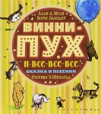
Одна из самых прелестных сказок в истории мировой литературы. Забавная и очаровательная история медвежонка-поэта и его друзей, обитающих в таинственном Зачарованном Лесу.
Мы приходим к ней, даже не умея читать, - благодаря мультфильмам, основой которых она послужила. Мы читаем ее детьми - и весело смеемся над забавными приключениями ее героев. А потом мы возвращаемся к ней уже взрослыми людьми - и будем возвращаться снова и снова, потому что в этой сказке слишком много литературных граней - и каждая из них завораживает по-новому...
Шотландец по происхождению, Алан Александр Милн провел свое детство в Лондоне, где его отец работал в школе. (1882 – 1956)
В 1913 году Милн женился на Дороти Дафне де Селинкот, от этого брака родился один сын, Кристофер.
Два года спустя, в 1926 году появилась первая версия Медвежонка с опилками в голове (по-английски - Медведь-с-очень-маленькими-мозгами) &quot;Винни-Пух&quot;.
Книжки о медвежонке Пухе были переведены на 25 языков и заняли свое место в сердцах и на полках миллионов читателей.
Приключения медвежонка Винни любимы как взрослыми, так и детьми. Проведенный в 1996г. опрос, устроенный английским радио показал, что эта книга заняла 17 место в списке наиболее ярких и значительных произведений, опубликованных в двадцатом веке.
В 1985 году, Винни-Пух был блистательно переведен на русский язык Борисом Заходером. Всякий, кто владеет двумя языками, может подтвердить, что перевод был сделан с изощренной точностью и гениальной изобретательностью.
Он и весел и незлобен,
Этот милый чудачок,
С ним хозяин – мальчик Робин
И приятель – Пятачок.
Для него прогулка – праздник.
И на мёд особый нюх.
Это плюшевый проказник
Медвежонок ….. Винни - Пух
читая сказку, каждый из вас представлял себе своего медвежонка. По-разному представляют себе главных героев сказки художники.
Мультфильм снят по сценарию Бориса Заходера. В нём много песенок Винни-Пуха. Их придумал Борис Заходер.
Лью́ис Кэ́рролл настоящее имя Чарльз Лю́твидж До́джсон 1832—1898)
— английский писатель, математик, логик, философ, диакон и фотограф. Наиболее известные произведения — «Алиса в стране чудес» и «Алиса в Зазеркалье».
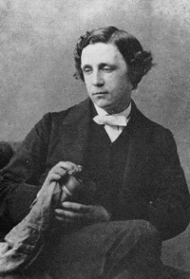
Кэрролл Льюис , а также юмористическая поэма «Охота на Снарка».
Родился 27 января 1832 в доме приходского священника в деревне Дарсбери, графство Чешир. Всего в семье было 7 девочек и 4 мальчика. Учиться начал дома, показал себя умным и сообразительным. Был левшой; по непроверенным данным, ему запрещали писать левой рукой, чем травмировали молодую психику (предположительно, это привело к заиканию). В двенадцать лет поступил в небольшую частную школу недалеко от Ричмонда. Ему там понравилось. Но в 1845 ему пришлось поступить в школу Рагби, где ему нравилось значительно меньше.
В начале 1851 переехал в Оксфорд, где поступил в Крайст-Чёрч, один из наиболее аристократических колледжей при Оксфордском университете.
Сказочник Льюис Кэрролл родился 4 июля 1862 года во время лодочной прогулки по речушке Айсис. И было ему тогда 30 лет — именно так! По просьбе своих юных спутниц — дочерей ректора колледжа Christ Church, в котором Кэрролл преподавал математику, — он начал рассказывать сказку об Алисе, придумывая на ходу (логичнее было бы сказать — на плаву) невероятные приключения девочки, отправившейся в путешествие вниз по кроличьей норе. Сёстры Лидделл пришли в восторг от услышанной импровизации и во время следующих встреч и прогулок стали требовать продолжения. А десятилетняя Алиса, любимица Кэрролла, в честь которой и получила своё имя героиня сказки, попросила его записать для неё необыкновенную историю. «И пусть там будет побольше всяких глупостей! » — настаивала она. Поэтому в приключениях семилетней Алисы, так или иначе, отразились события, понятные только узкому кругу. В книге появилась кошка Дина — реальная любимица семьи, Орлёнок Эд, связанный с именем сестры Алисы Эдит (Eaglet — Edith), апельсиновое варенье, секрет приготовления которого хранился в семье Лидделл.

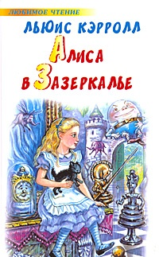
Алиса в Зазеркалье

В этой книге Льюис Кэрролл, большой любитель головоломок, парадоксов и «перевертышей», автор уже ставшей знаменитой «Алисы в Стране Чудес», отправляет свою любимую героиню девочку Алису в другую сказочную страну — Зазеркалье. Как и в прошлый раз,...Алиса решила понарошку войти в зеркало и оказалась в Зазеркалье, где мир представлял большую шахматную доску. Из зазеркальной комнаты Алиса попадает в зазеркальный сад живых цветов, где встречает Красную Королеву и становиться Белой Пешкой. Ее ждут удивительные приключения в сказочной стране!
Алиса Лиддел, в замужестве Плезенс (Alice Pleasance, nee Liddell) родилась 4 мая 1852 года - та самая, которая вдохновила Льюиса Кэрролла в 1862 году на написание "Алисы в стране чудес" и, позже, "Алисы в Зазеркалье".
Первый вариант ставшей впоследствии знаменитой книги появился в виде рассказа, которым чудаковатый профессор математики занимал во время лодочной прогулки и пикника 7-летнюю девочку и двух ее сестер. Впоследствии сам Кэрролл не шутя называл Алису своей музой.
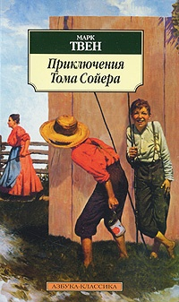
Марк Твен
Приключения Тома Сойера
Приключения Гекльберри Финна
Приключения Тома Сойера (англ. The Adventures Of Tom Sawyer) — вышедший в 1876 году роман Марка Твена о приключениях мальчика, растущего в вымышленном небольшом американском городке в штате Миссури . Действие романа происходит до событий Гражданской войны в США.
Том Сойер — мальчик примерно двенадцатилетнего возраста, живёт у тёти Полли, сестры своей покойной матери. В романе описываются различные приключения Тома и его друзей на протяжении нескольких месяцев.
В ходе этих приключений он успевает:
Найти свою любовь (Бекки Тэтчер).
Стать свидетелем убийства и разоблачить убийцу.
Убежать из дома, чтобы стать пиратом и пожить на острове.
Заблудиться в пещере и благополучно выбраться из неё.
Найти драгоценный клад стоимостью в двенадцать тысяч долларов и разделить его со своим другом Гекльберри Финном.
Очаровательный тихий городок на Миссисипи, залитая солнцем зеленая долина, простодушные и трогательные люди, атмосфера игры и романтики... Таковы "Приключения Тома Сойера" Марка Твена, книга гармоничная и радостная. Эта захватывающая повесть о заводиле, атамане мальчишек Томе Сойере и его друге, беспризорнике Гекльберри Финне, почти сразу стала классикой детской литературы. При этом Марк Твен уверял, что его книга "вовсе не для детей, о нет. Она заинтересует только взрослого человека. Она и написана для взрослых". Не подчиняясь представлениям о том, как надлежит вести себя благовоспитанным мальчикам, веселые и дерзкие (и при этом разные, и каждый - личность!) сорванцы Том и Гек стали воплощением "американской мечты". С отвагой, задором и верой в себя добиваются они своего права на свободу и счастье - в школе и в церкви; на лесистом острове Джексона, будучи пиратами; на судебном заседании, когда нужно спасти невиновного; в страшном заброшенном доме, где спрятан клад, и в лабиринтах пещеры Мак-Дугала...
Приключения Чиполлино
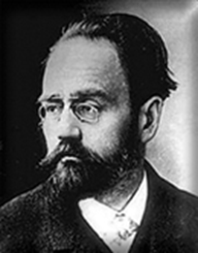
Джанни Родари

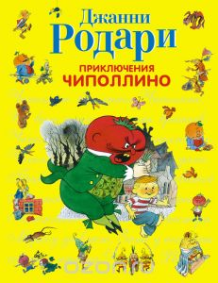
Приключения Чиполлино - итальянская сказка, в которой главный герой мальчик-луковка по имени Чиполлино будет бороться с несправедливостью, защищая обиженных богачами синьором Помидором и принцем Лимоном. Все персонажи сказки - фрукты или овощи: Вишенка, Земляничка, Редиска, Виноградинка и многие-многие другие. Самуил Маршак участвовал в переводе и редактировании сказки, видимо поэтому она так легко читается и покоряет детей своими умопомрачительными героями и их приключениями.
Чиполлино — шустрый и смышленый мальчик Луковка, герой сказки Родари, где все персонажи — овощи или фрукты: кум Тыква, сапожник Виноградинка, адвокат Горошек, девочка Редиска и мальчик Вишенка, профессор музыки Груша, старый Чиполла — т. е. Лук — с многочисленными детьми-луковками и др. В этом сказочном огородном сообществе действуют, как ив жизни, социальные антагонизмы, и скромных «честных граждан» — бедняков вроде кума Тыквы и старого Чиполлы притесняют злой и жадный синьор Помидор, чванливый принц Лимон с армией Лимончиков и спесивые ханжи графини Вишни. Свою вынесенную из опыта Сопротивления симпатию к простым людям труда и веру в их способность преобразовать несправедливо организованный социум Родари вложил в образ веселого и смелого Чиполлино. Оставшись один на свете (отца Чиполлу и всю бедняцкую огородную братию упрятал в тюрьму злодей Помидор по приказу принца Лимона), неунывающий Чиполлино отправляется странствовать, чтобы «поучиться уму-разуму» и хорошенько «изучить мошенников и плутов».
Он досаждает синьору Помидору, находит себе верных друзей (ловкую девочку Редиску, доброго и умного мальчика Вишенку) и с их помощью освобождает из тюрьмы отца и других узников. С криком «Долой принца Лимона!» вся овощная деревня загоняет в темницу своих мучителей и дармоедов Помидора, Лимона и Вишен, а замок злых графинь превращает в веселый Дворец детей, куда огородные малыши во главе с Чиполлино ходят играть и учиться.
Послесловие.
Детская литература крайне важна в воспитании ребенка. Стоит уделить много внимания чтению, так оно очень влияет на его характер. Книги позволяют ребенку обогатить свой словарный запас, познать мир и научиться решать простейшие жизненные вопросы. Все зарубежные детские сказки прекрасно иллюстрированы множеством красочных картинок, которые не оставят равнодушными ни малышей, ни их родителей.
Сегодня я ограничилась небольшим списком авторов, чьё творчество, я бы порекомендовала для прочтения. Это далеко не полный список интересных и достойных писателей, поэтов и переводчиков.
Как я уже подчёркивала, это далеко не полный список авторов, писавших и пишущих, для детей и юношества. Можно продолжать и продолжать. Появилось много замечательных авторов печатающихся, пишущих в Интернете. Сейчас любую литературу, помимо – библиотек, можно свободно - «скачать из Интернета». Ну вот, пожалуй и все, что мне хотелось отметить - по этой теме.
А тема – неисчерпаема!

Подготовила зав. библиотекой: Ешова Г.Ж.

